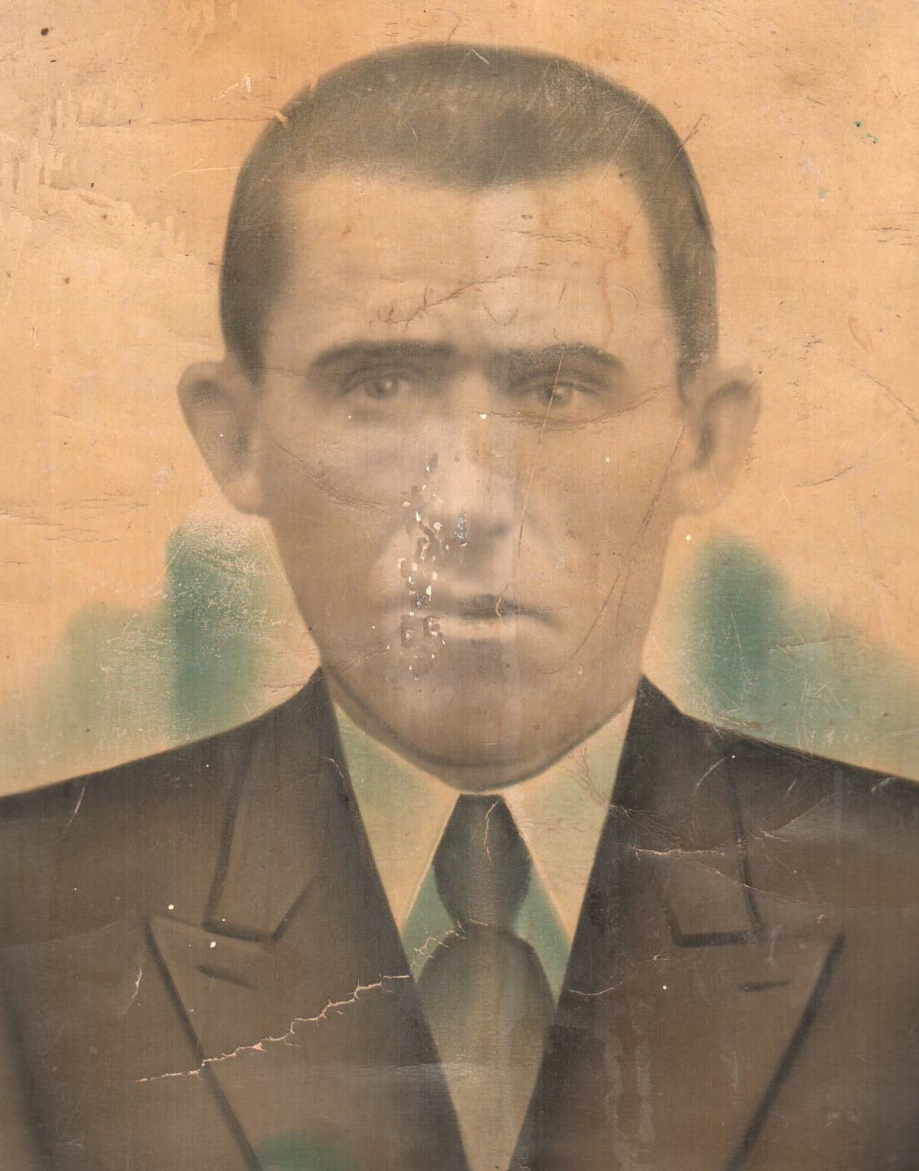
Степанов Степан Федорович
Погиб при обороне Ленинграда в 1942 году

